



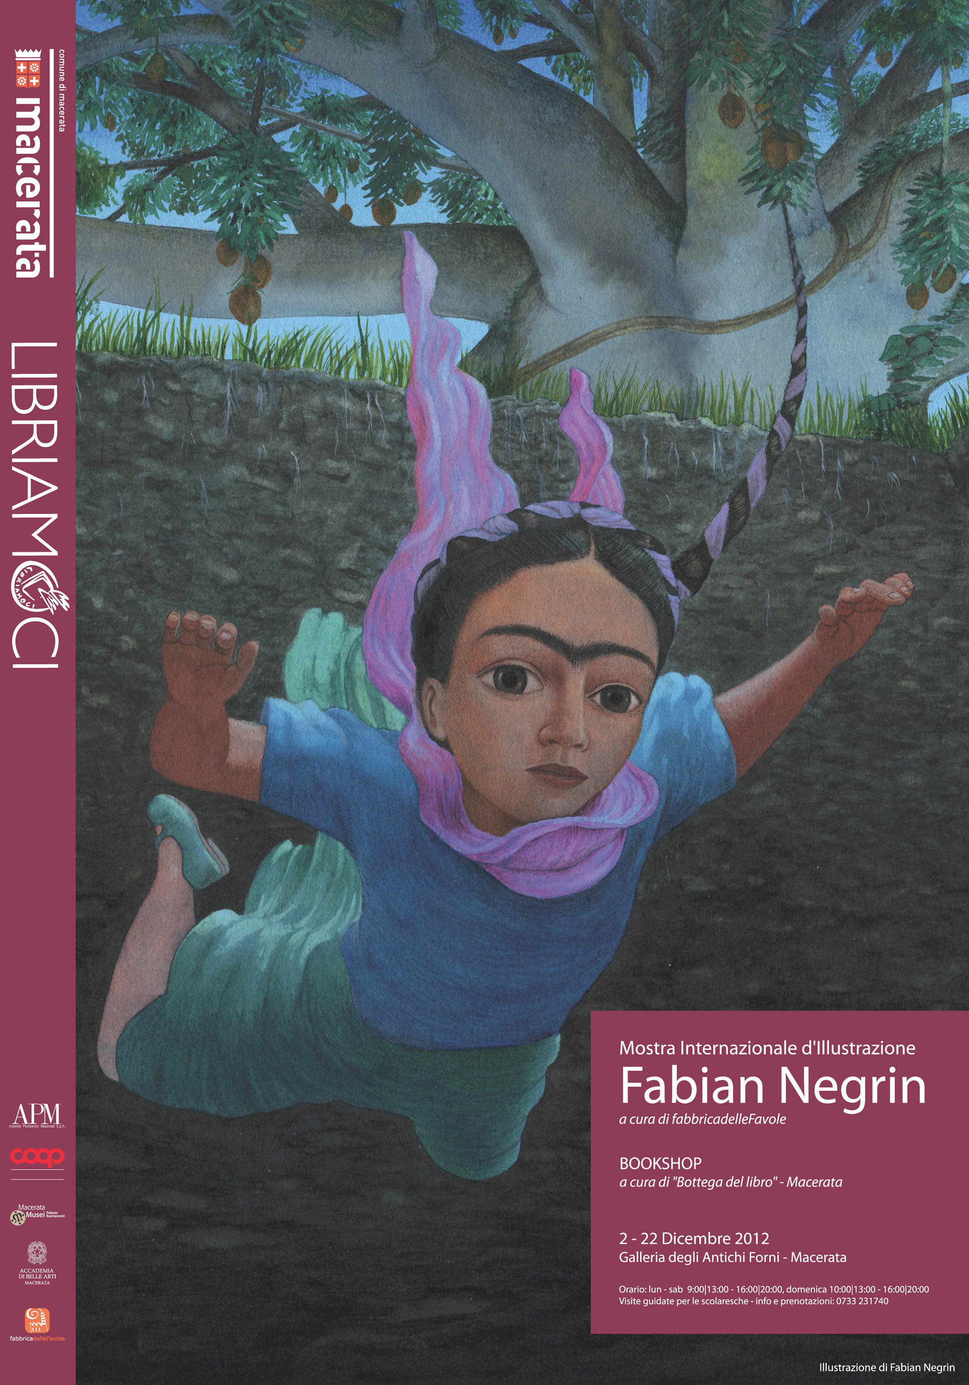

LIBRIAMOCI 2012: a Macerata la personale dedicata a Fabian Negrin dal 2 al 22 dicembre
Giunta alla sua 19esima edizione, Libriamoci - Mostra Internazionale di Illustrazione presenta alla città il geniale ed eclettico talento dell’illustratore Fabian Negrin, da tempo uno degli artisti più amati e stimati. Nato in Argentina nel 1963, si trasferisce diciottenne a Città del Messico dove studia grafica e incisione. Nell’89, arriva a Milano, dove collabora con importanti riviste e giornali, il suo primo libro come illustratore esce nel 1995. Da subito ottiene importanti riconoscimenti: nel 1995 vince il premio Unicef alla Fiera di Bologna, nel 2000 il Premio Andersen come miglior illustratore, nel 2009 ottiene la BiB Plaque alla Biennale di Illustrazione di Bratislava. Fra i suoi libri: The Riverbank di Charles Darwin, Bologna Ragazzi Award 2010; L’ombra e il bagliore di Jack London, CJ Picture Book Award 2011. Nel 2011 ha illustrato: Chiamatemi Sandokan! (Salani), Santi Bambini (Notari e Gallucci), La storia di Capitano Nemo (Biblioteca di Repubblica - L’Espresso), e Frida e Diego, una favola messicana (Seuil e Gallucci). Nella sua arte, mai uguale a se stessa, mai compiaciuta, Negrin mostra un’ineguagliata capacità di giocare con se stesso prima ancora che con il testo, accettando di mettersi in discussione costantemente. La sua capacità di variare registro narrativo è la sua firma, sintomo di un perpetuo movimento in cui parola e immagine si rincorrono fino al limite del possibile. Fabian Negrin è candidato per il 2012 al Premio internazionale Astrid Lindgren, equivalente – come l’Hans Christian Andersen Award – al Nobel per l’illustrazione; è anche inserito nella IBBY’s Honour List Illustrator.
La Galleria degli Antichi Forni di Macerata, sede della mostra, sarà animata dalle straordinarie illustrazioni di Fabian Negrin e dalle numerose attività laboratoriali distinte nelle due parti della giornata e differenziate rispetto alle fasce d'età del pubblico, tutte dedicate al mestiere dell’illustratore e ai vari mezzi espressivi della creatività. Novità di quest’anno sono le due mostre tematiche che si affiancano alla retrospettiva dedicata a Negrin:
- RACCONTARE GLI ALBERI (ed. Rizzoli 2012), con le illustrazioni di Mauro Evangelista e Pia Valentinis, libro insignito del Premio Andersen “Miglior Libro del 2012”.
- MONDO MATTO (ed. Orecchio Acerbo 2010), con le illustrazioni di ATAK, a cura del Goethe Institut Roma, in collaborazione con il Dipartimento di Studi Umanistici dell’Università degli Studi di Macerata, sezione Germanistica.
Come ogni anno LIBRIAMOCI vedrà:
- Parte istituzionale: dedicata alle scuole, con visite guidate su prenotazione da svolgersi al mattino dal lunedì al sabato. Per dare un senso alla visita della mostra e mantenerne il ricordo una volta tornati a scuola, i bambini parteciperanno ad un breve laboratorio preparatorio alla visita ed al concetto di illustrazione e avranno modo di comprendere itemi salienti del mestiere d’illustratore. Tutto ciò per rendere ancora più efficace il momento formativo, fornendo ai bambini stimoli nuovi e divertenti, senza tralasciare l'aspetto più prettamente "tecnico-didattico". Il tema affrontato quest’anno riguarderà “I modi del racconto”.
- Parte laboratoriale: il calendario pomeridiano vede numerosi appuntamenti, incontri e vari laboratori, incentrati sul tema di illustrazione, narrazione e creatività, ovvero le dinamiche della creazione artistica attraverso attività diverse. Si vuole stimolare nei partecipanti di ogni età la possibilità di osservare il mondo da un diverso punto di vista, utilizzando l’arte come suggerimento per cogliere i dettagli che rischiamo di trascurare e sperimentando gli elementi della comunicazione visiva: le potenzialità espressive ed il linguaggio dei materiali artistici; la “grammatica” di segni e colori. Tra i vari appuntamenti in calendario si segnalano: la visita alla mostra di e con Fabian Negrin “l’autore racconta il suo mondo” (3 dicembre ore 17:00); i due divertenti incontri (8 e 9 dicembre ore 17:00 circa) con Andrea Valente, ideatore del progetto Pecora Nera, rispettivamente dal titolo “Big Bang boh!” e “Lectio Mestrellis” destinati ai ragazzi delle scuole primarie e secondarie di primo grado; la presentazione in anteprima del progetto Nabucco Illustrato con Carlo Scheggia (Esserci Comunicazione) e Francesco Micheli (Direttore Artistico Macerata Opera Festival), 13 dicembre ore 17:30; due incontri NATI PER LEGGERE (10 e 17 dicembre ore 17:30) a cura della Luna a Dondolo, attraverso i quali pediatri e lettori volontari apriranno ai genitori le porte del racconto per i più piccoli e contestualmente sarà lanciata la campagna di raccolta di libri usati “Dona un libro alla Pediatria”; due laboratori a cura delle Friches (domenica 16 dicembre mattina e pomeriggio) due appuntamenti col Teatro di Figura, a cura dell’Associazione Specchi Sonori che presenteranno due storie originali dal progetto Le Mani per Leggere “Il Gatto del Vicario” e “I nani di Castagnaio”(21 e 22 dicembre ore 17:30). Ci saranno poi degli originali laboratori realizzati in collaborazione con Macerata Musei, dal progetto Funny Museum a cura di Integra, Pulchra, Idrea e Oikos.
In allegato il calendario dettagliato
Libriamoci 2012 vede quindi sempre più un grande coinvolgimento della città, attraverso varie iniziative frutto di molteplici nuove collaborazioni.
LIBRIAMOCI - Mostra Internazionale d'Illustrazione è un evento di grande partecipazione cittadina e non solo, occasione di ritrovo per le famiglie nel periodo natalizio, per le classi di studenti delle scuole di Macerata e di tutta la Provincia; l'evento coinvolge gli allievi dell'Istituto d'Arte e dell'Accademia di Belle Arti, dell'Università; richiama appassionati d’illustrazione, artisti, insegnanti, genitori, turisti e curiosi, che entrano ad ammirare le opere in mostra, catturati dall’arte per bambini…di ogni età.

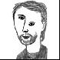 FABIAN NEGRIN
“Ormai non dovremmo più sorprenderci che Fabian Negrin, ogni anno, a volte anche più spesso, ci regali una perla della sua straordinaria sensibilità.” (Andrea Rauch). “Forse il miglior illustratore attivo in Italia e certamente il più incline a mettersi in gioco e tentare strade nuove.” (Francesca Lazzarato). Fabian Negrin nasce nel 1963 in Argentina. A 18 anni si trasferisce a Città del Messico dove si laurea all'Università Autonoma Metropolitana - Facoltà di Grafica e frequenta un master in incisione all’Accademia di Belle Arti San Carlos. Sempre in quegli anni studia cartellonistica con Wiktor Gorka e Corporate Identity con Felix Beltràn. A Città del Messico lavora come illustratore per i principali giornali e collabora come grafico con diverse case editrici e agenzie. Come fumettista pubblica alcuni albi e strisce settimanali su “El Sol de Mexico” e “La Jornada”. Trasferitosi a Milano nel 1989, le sue illustrazioni appaiono su numerosi quotidiani e riviste fra cui “Corriere della Sera”, “Manifesto”, “Panorama”, “Marie Claire”, “Grazia” e “Linea d'Ombra”. Realizza anche le immagini di alcune campagne pubblicitarie per le Ferrovie, il Comune di Roma (Metrebus tra le altre) e Wagon Lits Francia. Trascorre il 1995 fra Milano e Londra dove collabora con “The Independent”, “Tatler”, “GQ”, “Walter & Thompson”, Radio Times (BBC). Sempre nel 1995 vince il premio Unicef alla Bologna Children’s Book Fair con le tavole di "In bocca al lupo". Nel 1999, 2001 e 2003 è selezionato alla Biennale di Illustrazione di Bratislava, e nel 2009 con i libri "Mille giorni e una notte" e "L'amore t'attende", vi ottiene la Bib Plaque. Nel 2000 vince il premio Andersen - Il Mondo dell'Infanzia come miglior illustratore e, nel 2005, il Premio “Lo Straniero” assegnato dalla rivista diretta da Goffredo Fofi. Dal 2001, dopo “Il gigante Gambipiombo” edito da orecchio acerbo, ha pubblicato molti libri di cui è anche autore del testo. Attualmente continua il suo lavoro di illustratore sia in Italia che all'estero, prevalentemente nell’ambito dell’editoria per ragazzi.

www.fabbricadellefavole.com

